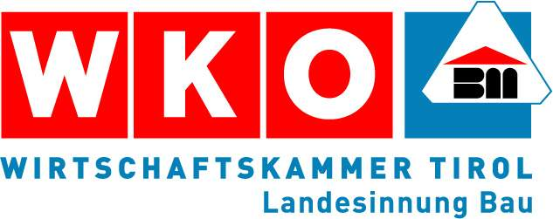

Landesinnung Bau

Wirtschaftskammer Tirol
Wilhelm-Greil-Straße 7 | 6020 Innsbruck
T 05 90 90 5-1277 | F 05 90 90 5-51277
E baugewerbe@wktirol.at
W WKO.at/tirol/bau
30.07.2026

Antrag an die Fachgruppentagung der Landesinnung Bau
Beschlussfassung der Grundumlage 2023

1. Begründung

• Geplante Aktivitäten – Finanzbedarf der Landesinnung
Zur Fortführung der Aktivitäten der Landesinnung Bau sowie unter Berücksichtigung von Preissteigerungen aus den gesetzlichen und vertraglichen Verpflichtungen der Landesinnung, ihrem Büro-, Sach- und Personalaufwand, der aus den Rechnungsabschlüssen und Voranschlägen der letzten Jahre sowie den Beschlüssen des Ausschusses über Vorhaben ersichtlich ist, ergibt sich für das kommende Jahr ein Finanzbedarf in Höhe von EUR 970.000,--.
• Mitgliederentwicklung
Die Anzahl der Mitglieder blieb im letzten Jahr konstant (Stichtag 31.3.2022). Es ist von einer gleichbleibenden Entwicklung der Mitgliederzahlen auszugehen.
• Anteil des Fachverbandes an der Grundumlage
Der Anteil der Bundesinnung an der Grundumlage wurde mit EUR 147.180,-- festgesetzt.

2. Es wird daher folgender Antrag gestellt

Die Fachgruppentagung der Landesinnung Bau möge die Grundumlage 2023, wie folgt beschließen:

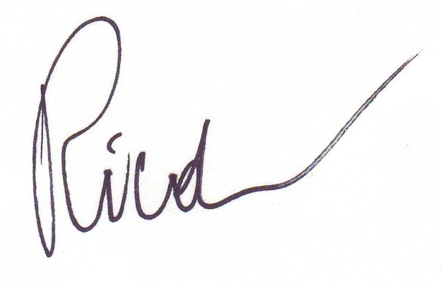 | 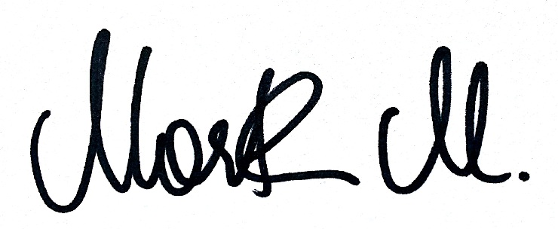
Bmstr. Dipl. – Ing. Anton Rieder |  | Mag. Matthias Marth
Landesinnungsmeister |  | Geschäftsführer

